本次研究生学生道德规范考试在易班优课平台上进行，使用教程如下，分为APP端和网页版：

易班优课使用教程（APP端）

- 下载易班APP，选择新用户注册：
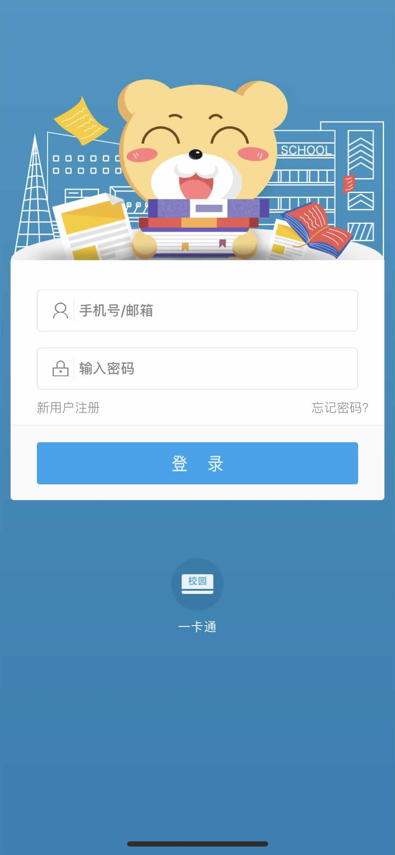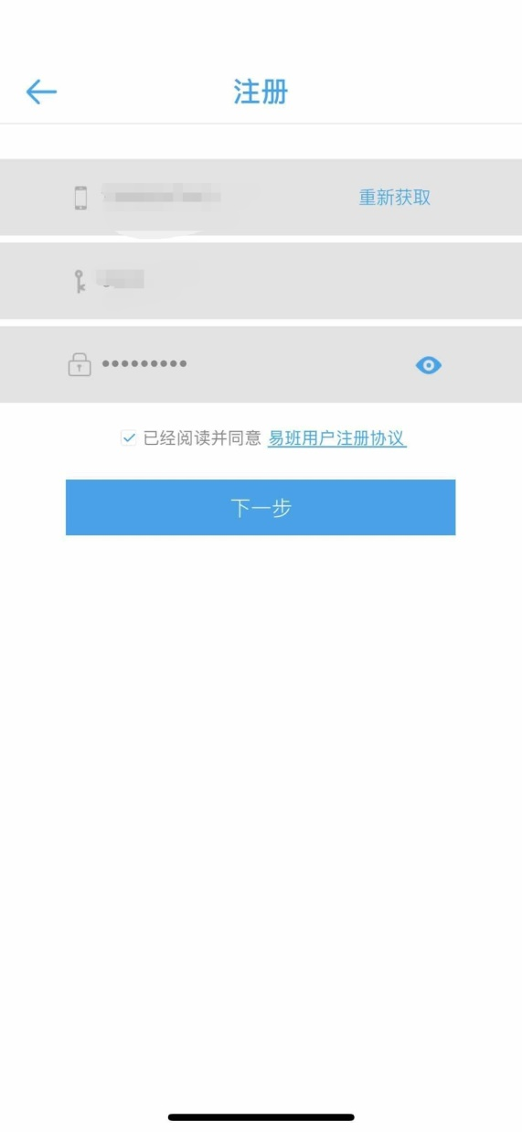

- 进行校方认证：
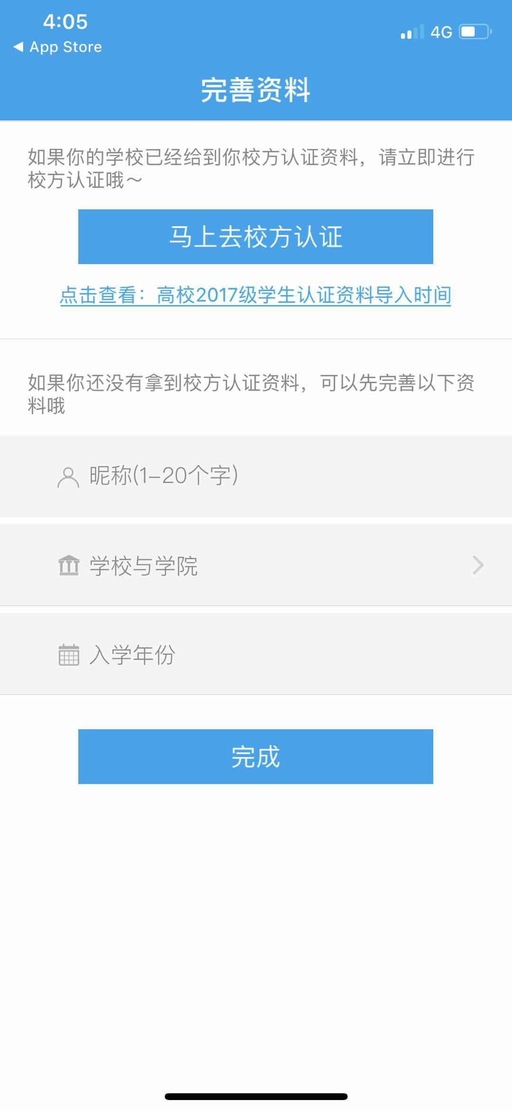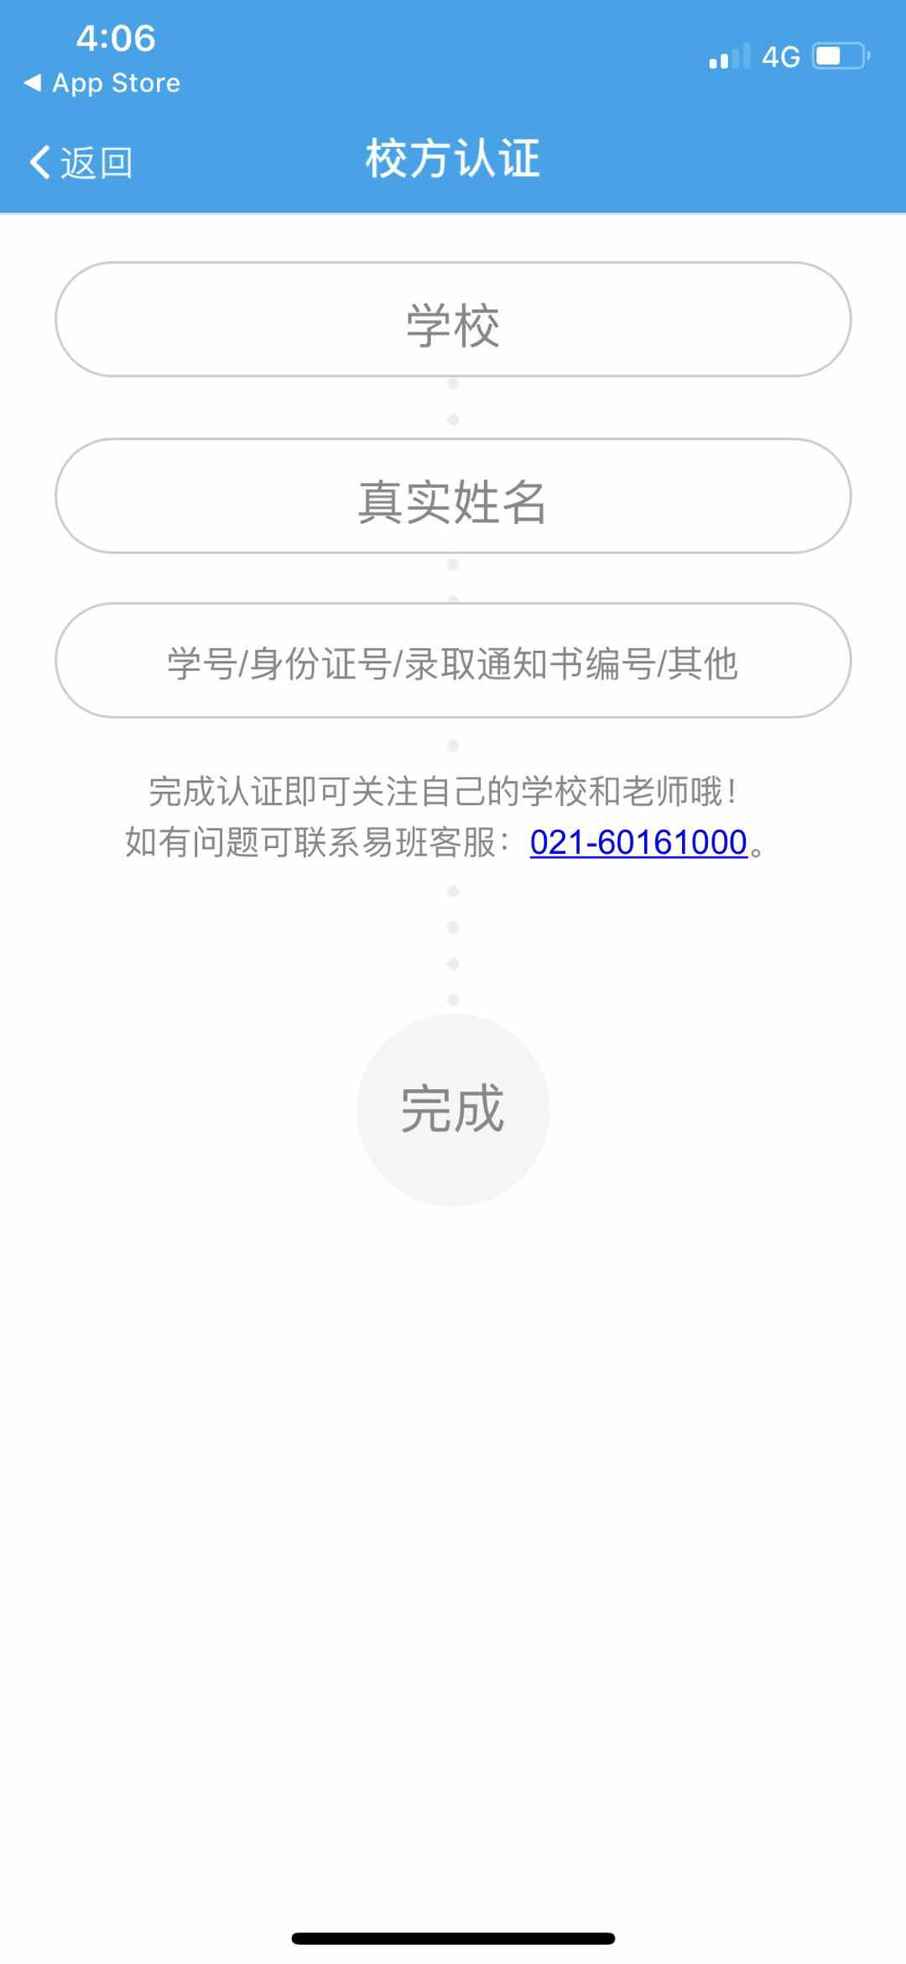

- 登录易班，首页如下图所示：
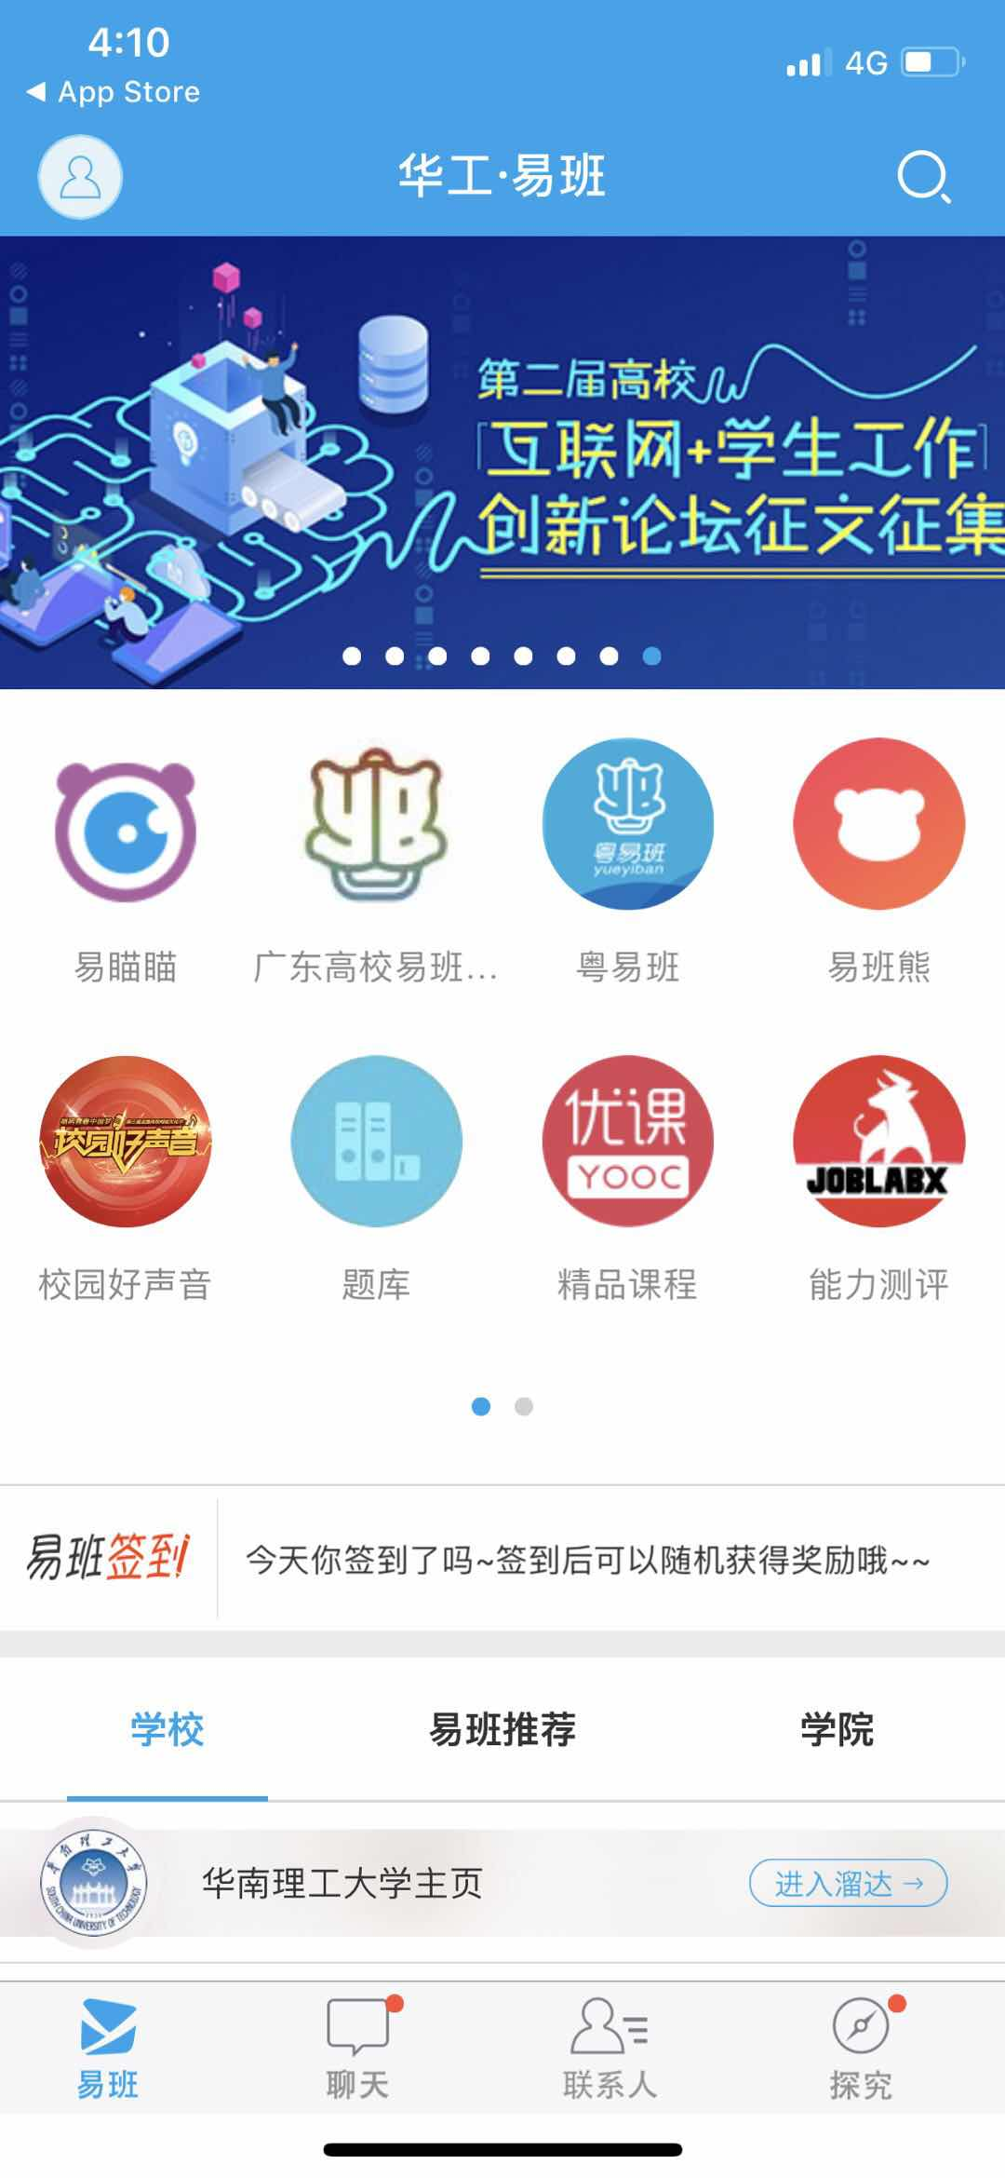

- 点击右下角“探究“，再点击”易班优课“：
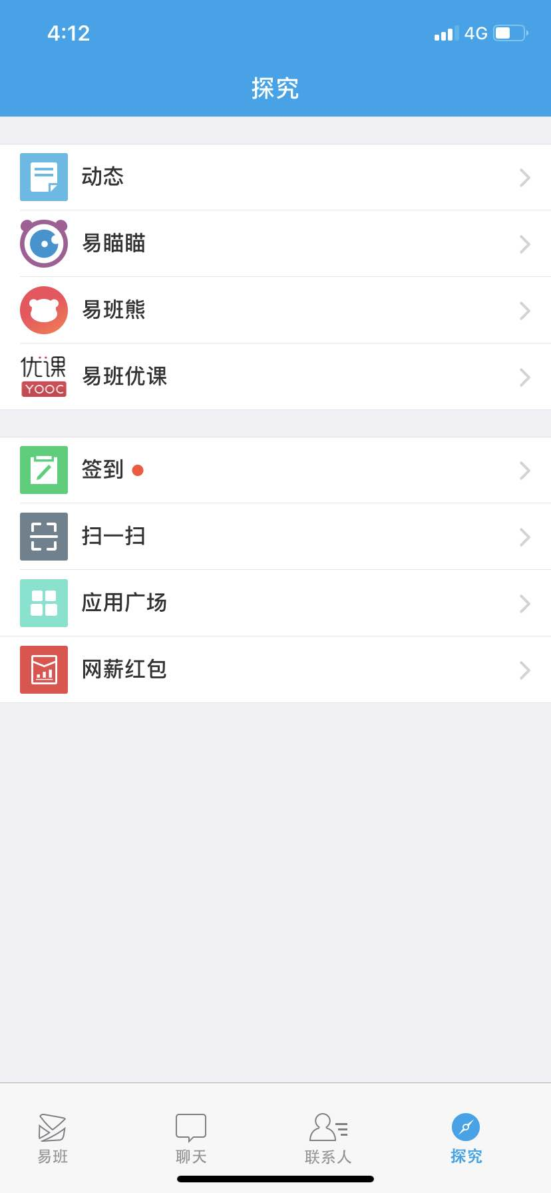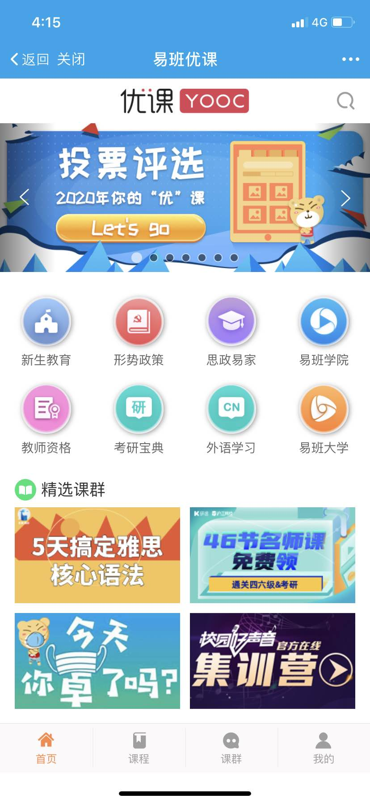

- 点击下方“课群“，再点击下方“添加课群“：

- 输入课群邀请码“GJBEB8CU”加入课群：
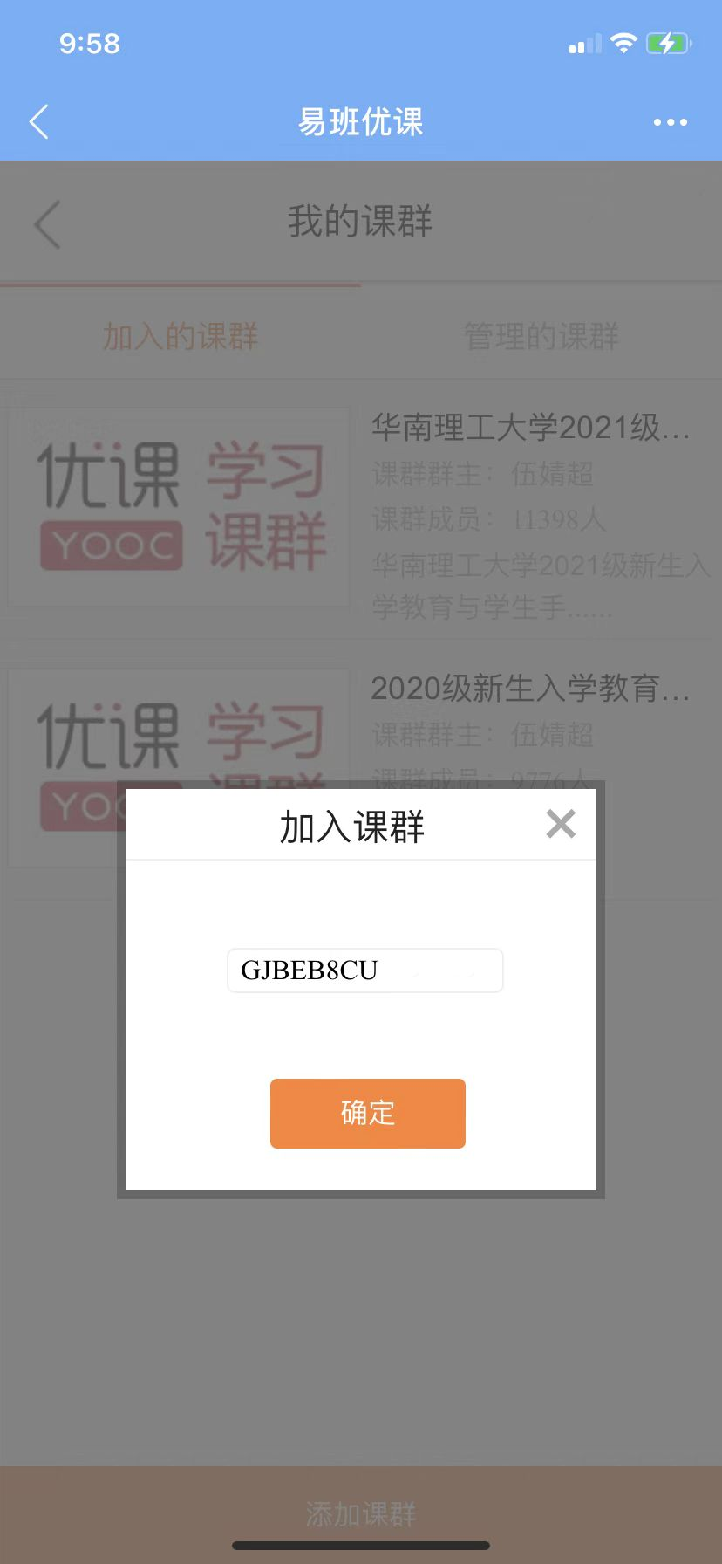

- 点击下图“在线考试”参加考试：
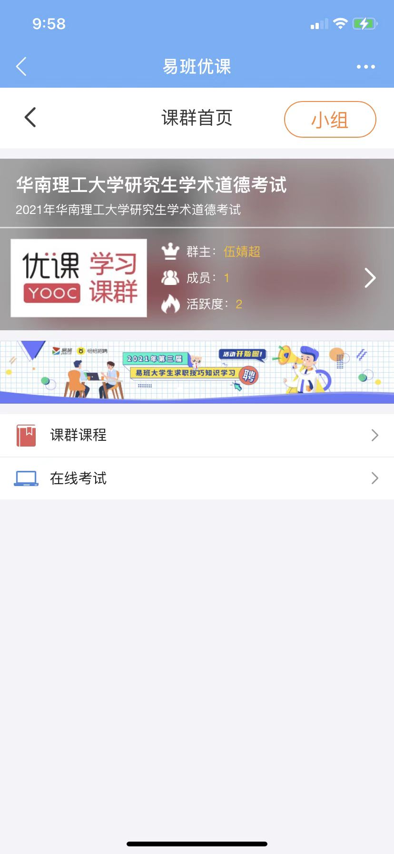

易班优课使用教程（网页版）

- 输入网址http://www.yiban.cn/或直接搜索易班网，进入易班官网，界面如下：
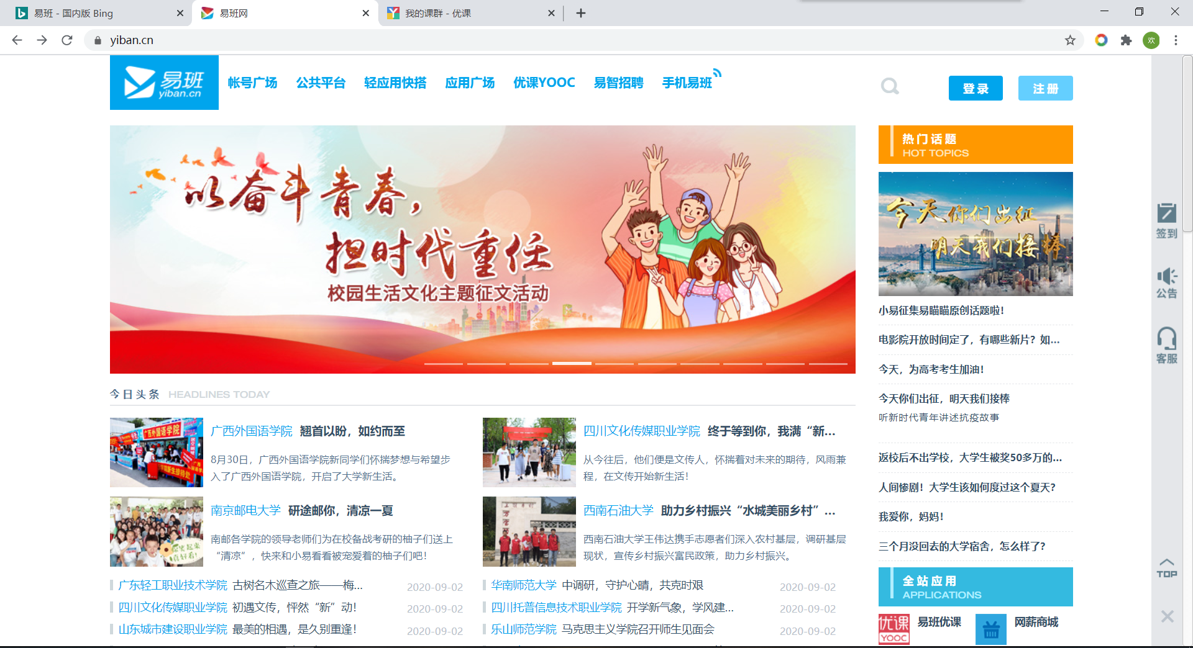

- 首次使用需要注册易班个人账号。网页右上角点击“注册”，依次完善基本信息和学校信息：
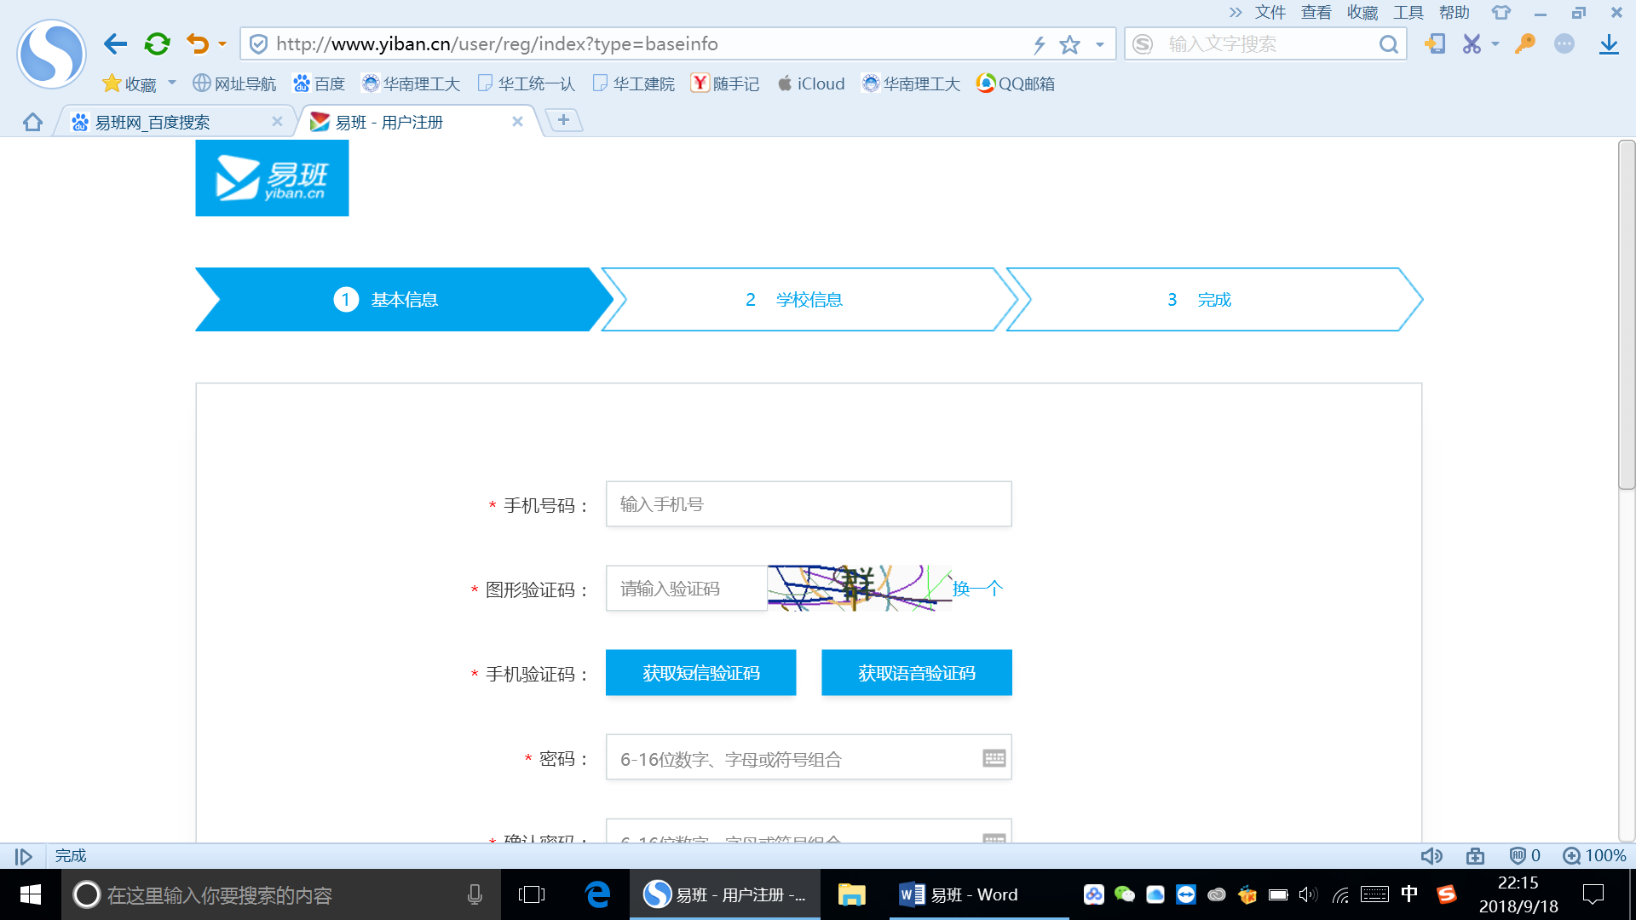
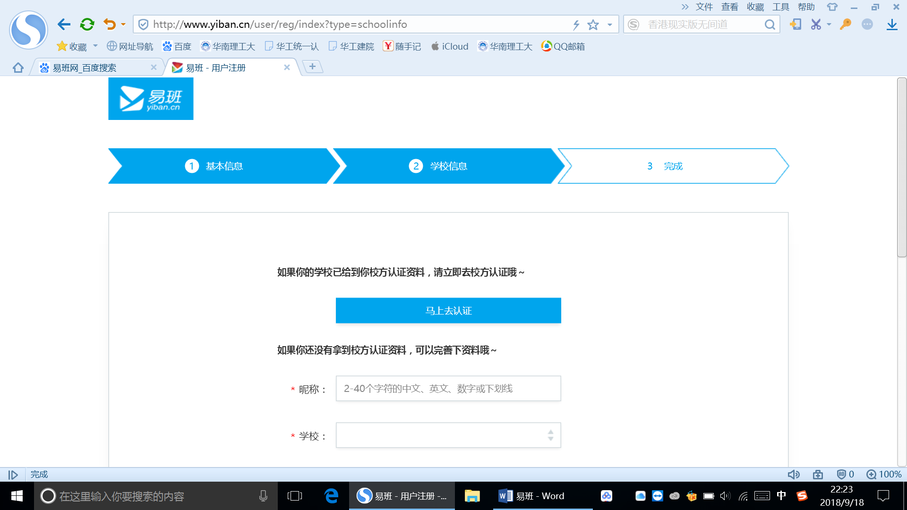
（学校已完善校方认证资料，直接点击“马上认证”即可完成身份认证）
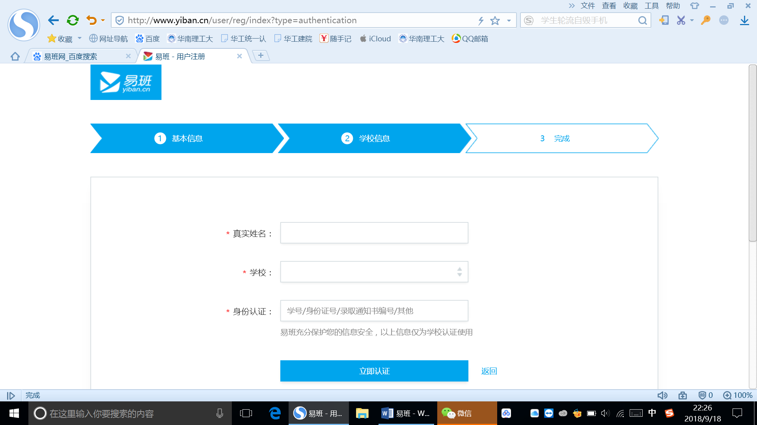
- 使用易班个人账号登录易班优课:
  - 点击下图红框进入易班优课:
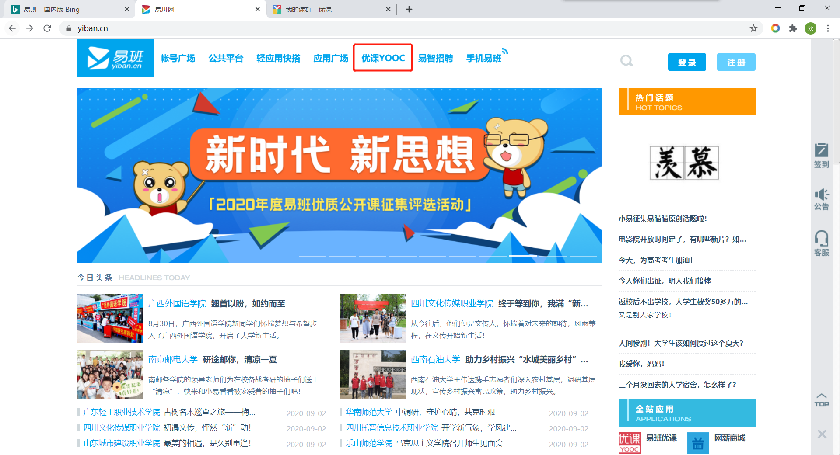
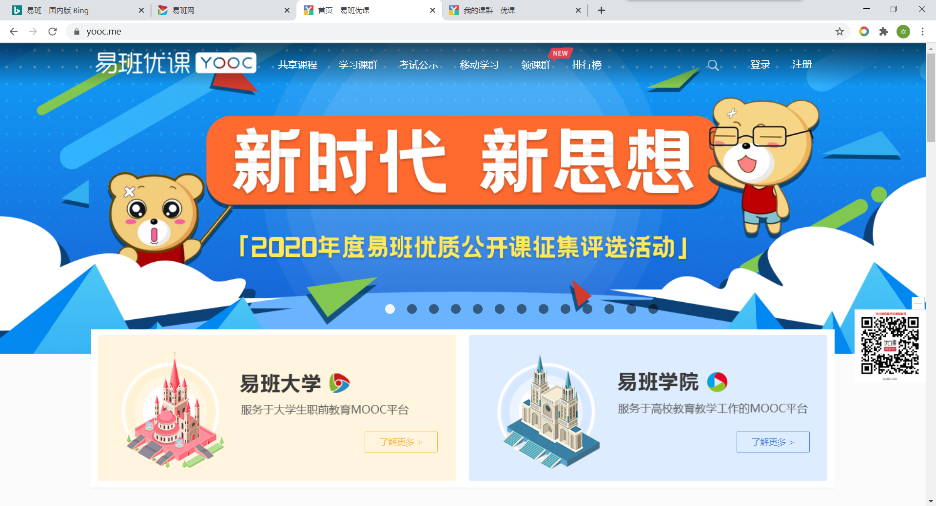

  - 点击网页右上角使用易班个人账号密码登录易班优课:
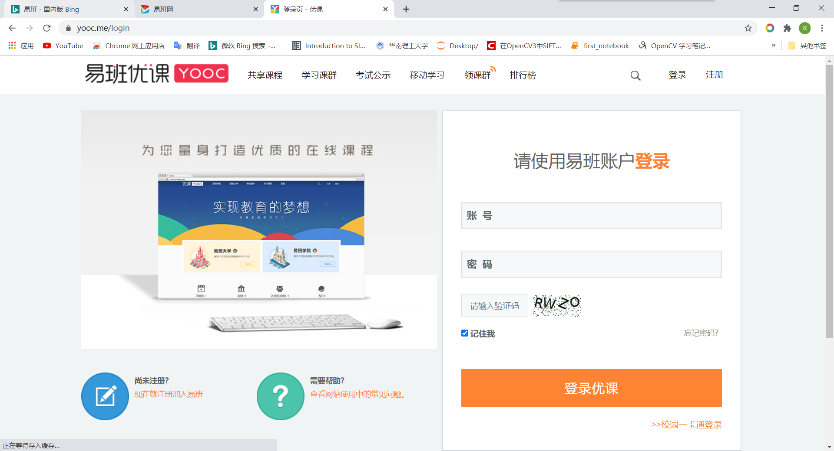

- 点击下图红框“添加课群”:
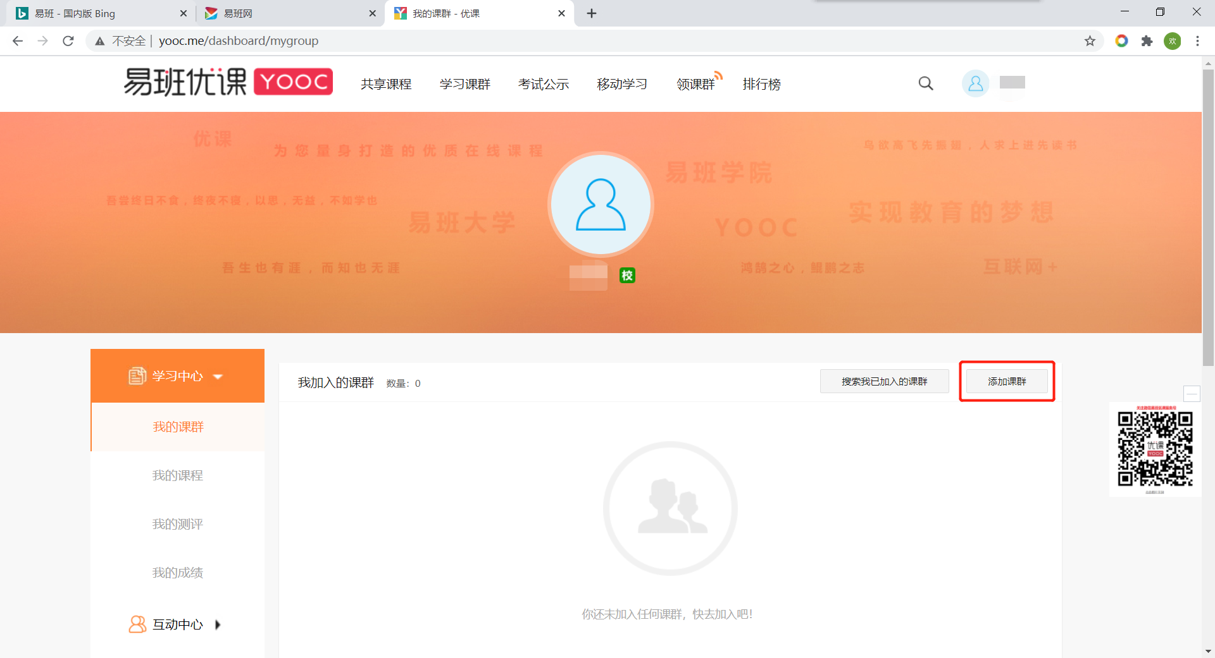

- 输入课群邀请码“GJBEB8CU”加入课群:
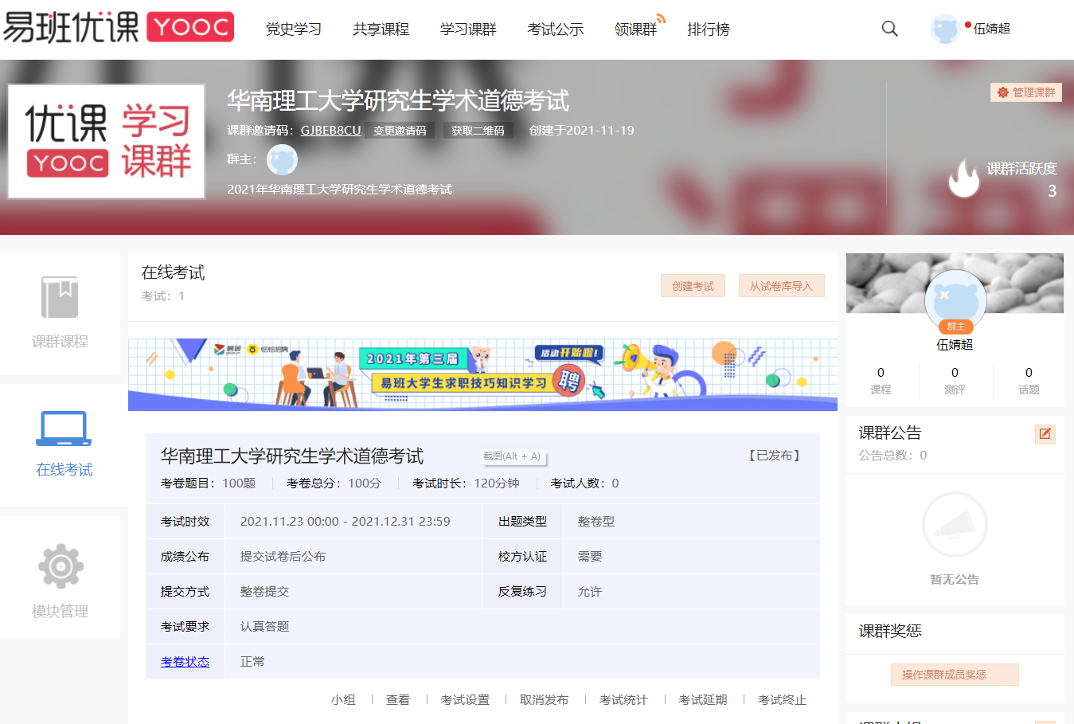

- 点击“在线考试”参加考试。

